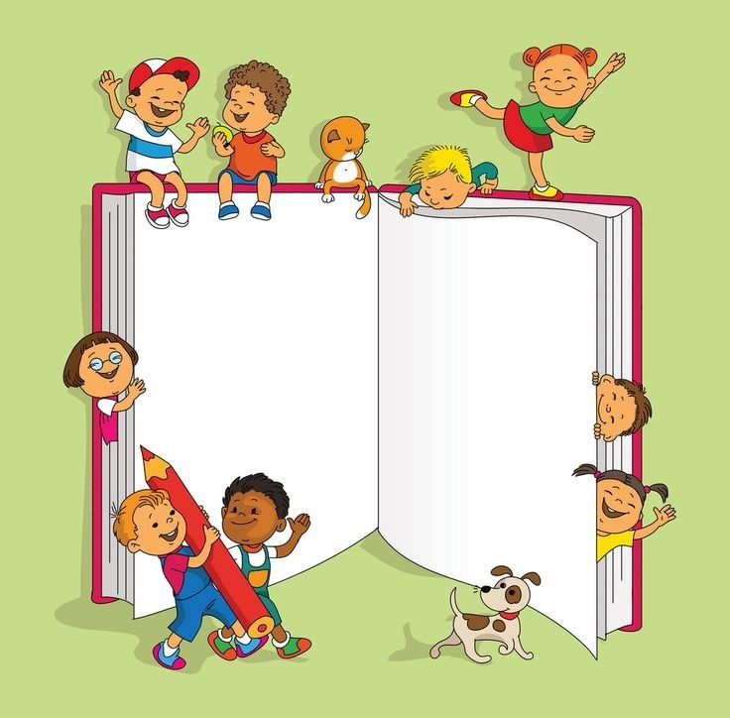

**Kedves Szülők és Leendő Első Osztályos Gyerekek!**

Szeretettel várunk minden kedves érdeklődőt a

**Vörösmarty Mihály Református Általános Iskola** **Iskolanyitogató**

foglalkozására 2021. szeptember 29-én , szerdán16:30-kor!

*Elérhetőségeink:*

*Cím: 1201 Budapest, Vörösmarty u. 128.*

*Tel.: 06 1 284 4323 (titkárság)*

*E–mail: vorosmarty@reformatus.hu*

*Honlap: http://vm128.freeweb.hu/*

**A rendezvény csak oltási igazolvánnyal látogatható, maszk használata kötelező!**

**Programjaink:**

* **Bemutatkoznak a tanító nénik**
* **Ismerkedés az angol és német nyelvvel.**
* **Kézműves foglalkozás**
* **Mozgásos játékok**

**„Iskolás leszek”**